«Все профессии важны»

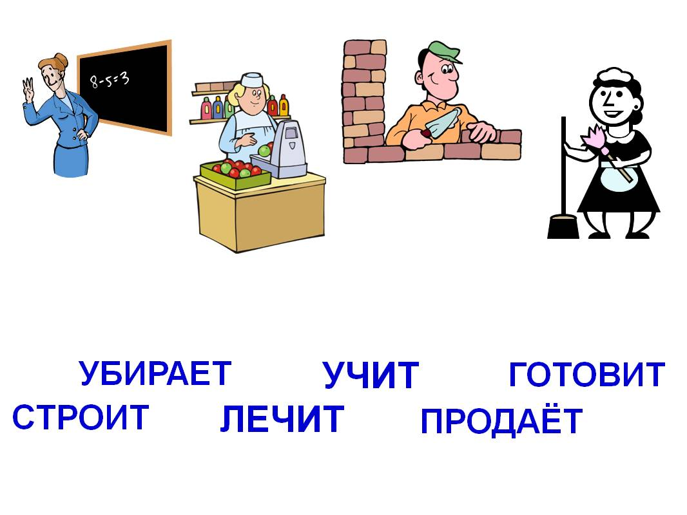
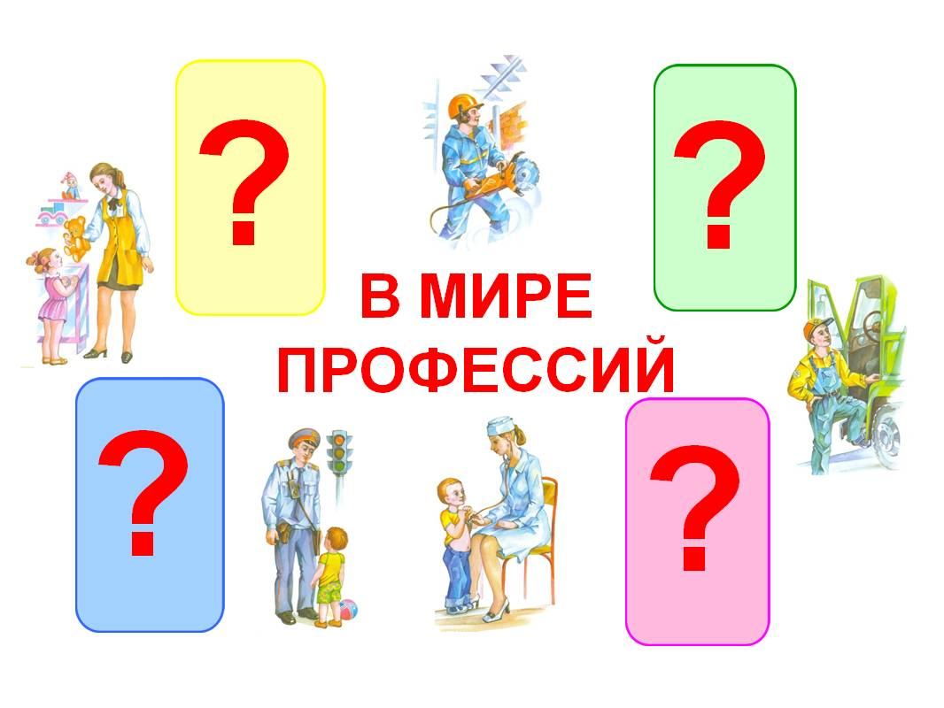

Учебный предмет: «Окружающий мир»
Класс: 2
Тема урока: «Все профессии важны»

Цель:
обучающая – формирование представлений первоклассников о различных профессиях;
развивающая – формирование умений, эрудиции ребенка, его общей культуры;
воспитывающая – воспитание уважения к людям различных профессий, результатам их труда.
Задачи:
- уточнение и обогащение знаний о профессиях;
- воспитание уважения к людям различных профессий, результатам их труда;
- развитие познавательного интереса, умения выделять существенные и несущественные признаки объекта, умения сравнивать, обобщать;
- развитие речи учащихся, умения делать выводы на основе полученной информации.

.

Ход урока:

I. Организационный момент.
Громко прозвенел звонок –
Начинаем наш урок.

II. Проверка выполнения домашнего задания.
Учащиеся показывают и комментируют свои рисунки по теме «Правила поведения на дорогах».

III. Актуализация знаний.
Слайд 1
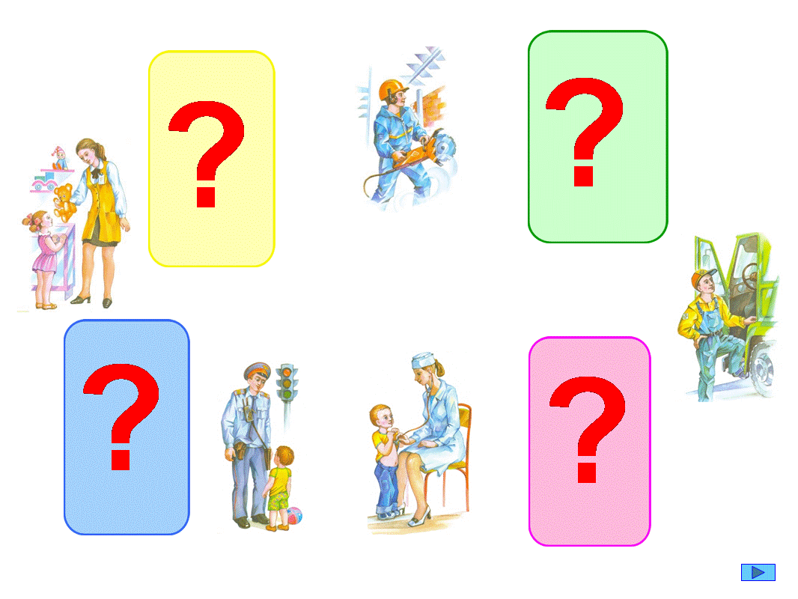
- Кто из этих людей следит за соблюдением правил дорожного движения, поможет взрослому и ребёнку в случае необходимости? (Милиционер.)
- Думаю, остальных людей вы тоже узнали, кто это? (Продавец, строитель, водитель, врач.)
- Расскажите, где вы встречали их, чем они занимаются.
- Милиционер, продавец, строитель, водитель, врач - как можно назвать одним словом? (Профессии.)
- Как вы думаете, а какие профессии «спрятались»? Дети высказывают свои предположения.
Игра «Отгадай профессию по описанию»
- Отгадайте загадку и узнаете, кто за синей шторкой:

Дайте этому продукты:
Мясо птицы, сухофрукты,
Рис, картофель... И тогда
Ждёт вас вкусная еда. (Повар)
Отгадав загадку, дети на доске нажимают на цветной элемент, он растворяется, открывая рисунок.

- Кто за жёлтой шторкой?
Дайте ножницы, расчёску,
Он вам сделает причёску.
И, конечно, непременно
Подстрижёт вас современно. (Парикмахер)

- Кто за зелёной шторкой?
Охранять границу - важно!
И его туда зовут.
С верным псом они отважно
Службу РОДИНЕ несут. (Пограничник)
- Кто за розовой шторкой?
Если вдруг беда случится,
Где-то что-то загорится,
Он, туда поедет срочно.
Он погасит, - это точно. (Пожарный)

IV. Сообщение темы и целей урока.
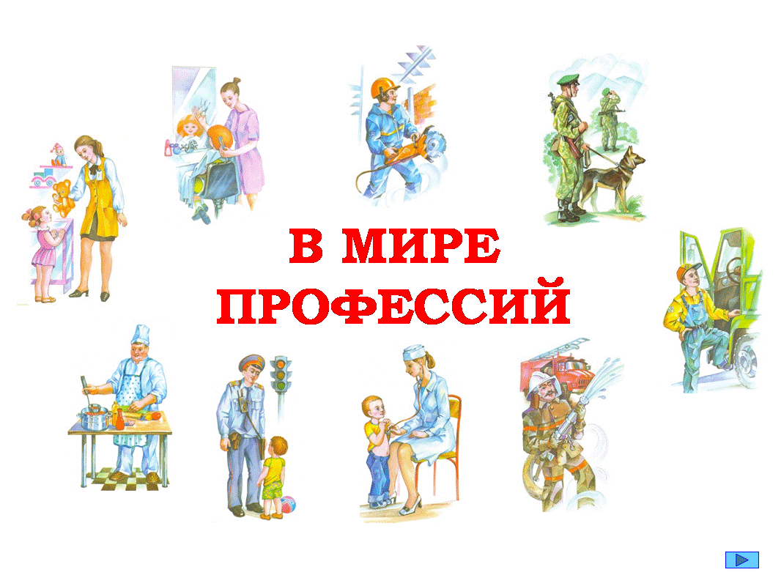
- Как вы думаете, о чём пойдёт речь на нашем уроке? (О профессиях.)
- Сегодня на уроке мы побываем в мире профессий. И попробуем ответить на вопрос:
Какая профессия самая важная?

IV. Работа по теме урока.

Слайд 2
Игра «Отгадай профессию по действию»
- Отгадайте, люди, каких профессий выполняют такую работу. На доске дети нажимают на слово, оно подъезжает к рисунку, а лишние слова вылетают за край экрана.
(Учит – учитель, строит – строитель, убирает – уборщица, продаёт - продавец.)

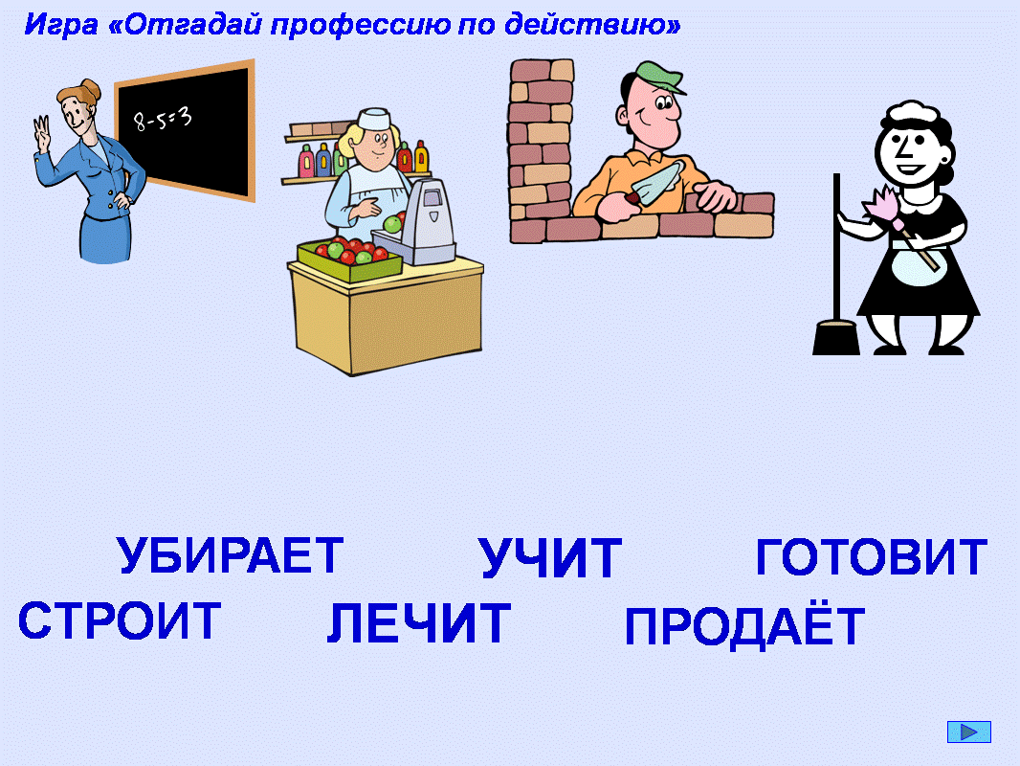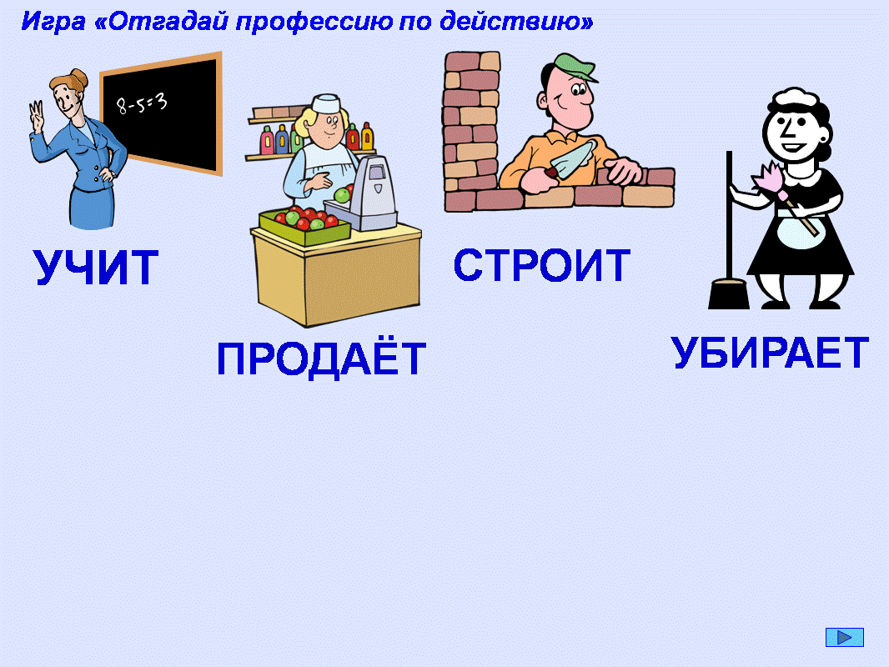
- Какая из этих профессий самая важная? Объясните свой ответ.
Дети отвечают, а учитель направляет рассуждения с помощью дополнительного вопроса «Что случилось бы, если бы учителя не учили детей? Строители не строили бы дома, разные здания?» и т.д.

Слайд 3
Игра «Отгадай сказочную профессию»

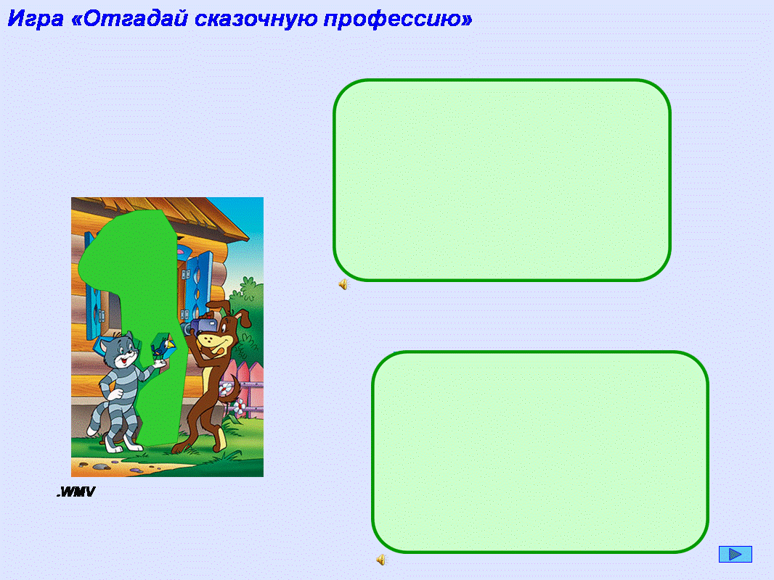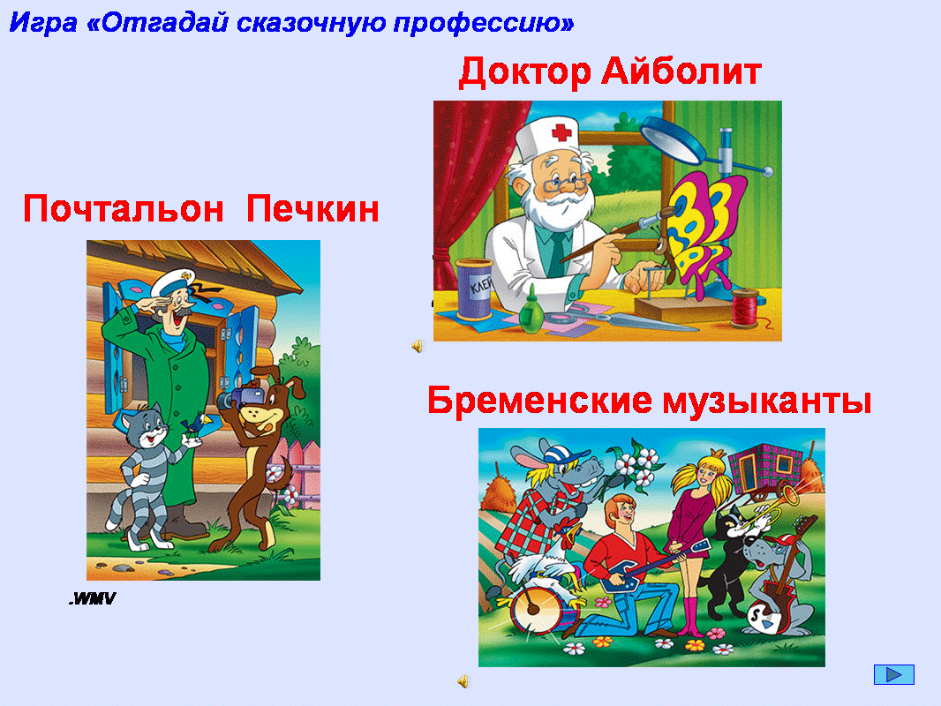

- У сказочных персонажей, героев мультфильмов тоже бывают профессии. Какой герой между Котом Матроскиным и Шариком? Кто он по профессии? Посмотрите отрывок из мультфильма, проверьте свою догадку. (Почтальон Печкин)

- О каком сказочном герое напоминает первый музыкальный фрагмент? (Доктор Айболит)

- О каком сказочном герое напоминает второй музыкальный фрагмент? (Бременские музыканты)
*** Динамическая пауза***
Выполнение физических упражнений под музыку из кинофильма «Бременские музыканты»

- Для того, чтобы люди разных профессий хорошо выполняли свою работу, им нужны предметы-помощники: инструменты или орудия труда. Какие вы знаете инструменты, орудия труда? Дети отвечают кратко, называя инструменты по цепочке.

Игра «Отгадай профессию по инструментам, орудиям труда»
- Посмотрите и подумайте, людям, каких профессий нужны такие предметы-помощники: инструменты или орудия труда? (Слайд 3- врачу, доктору; 4- художнику; 5-портнихе, швее.)
Отгадав профессию, дети на доске нажимают на цветной элемент с вопросом, он растворяется, открывая рисунок.

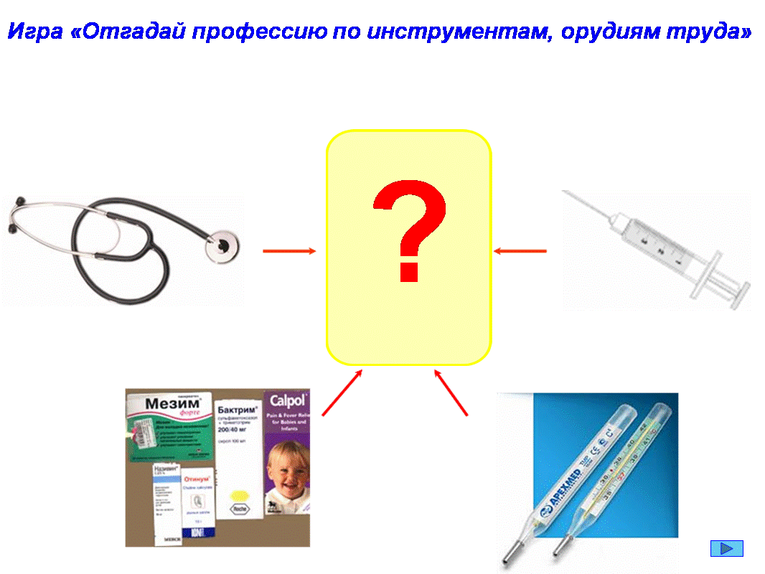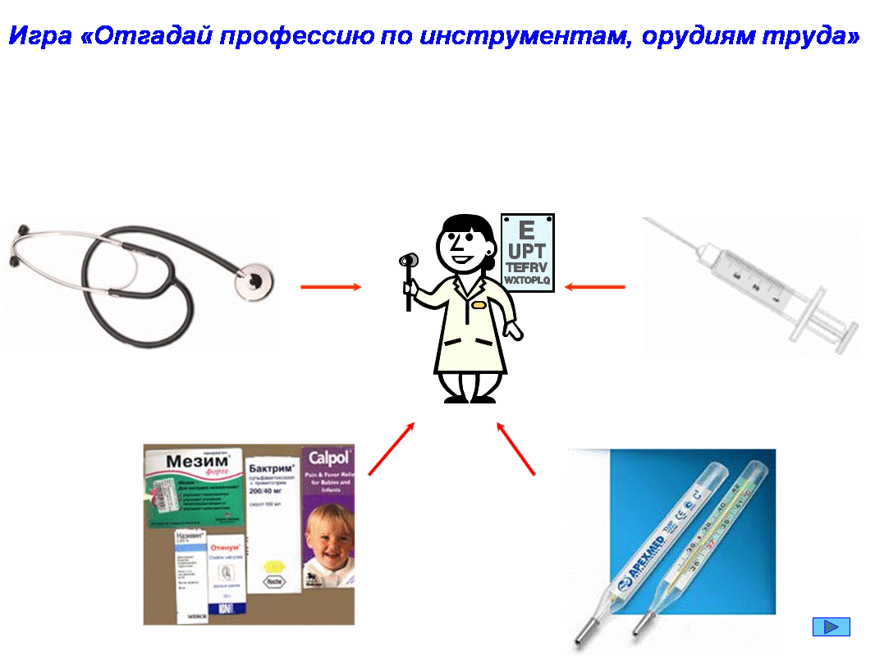
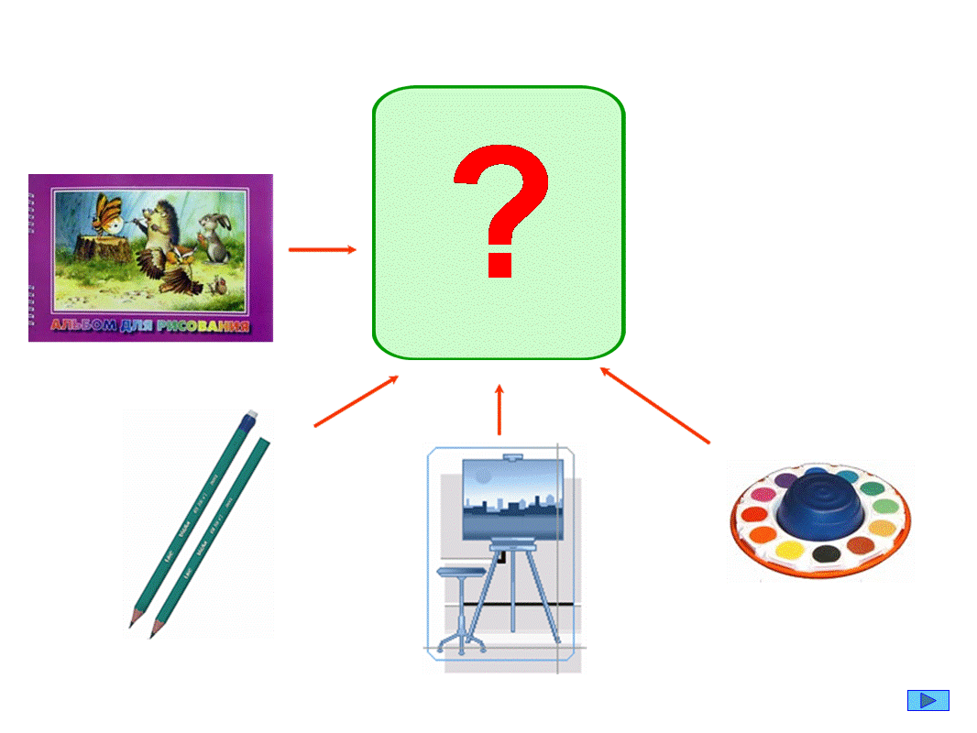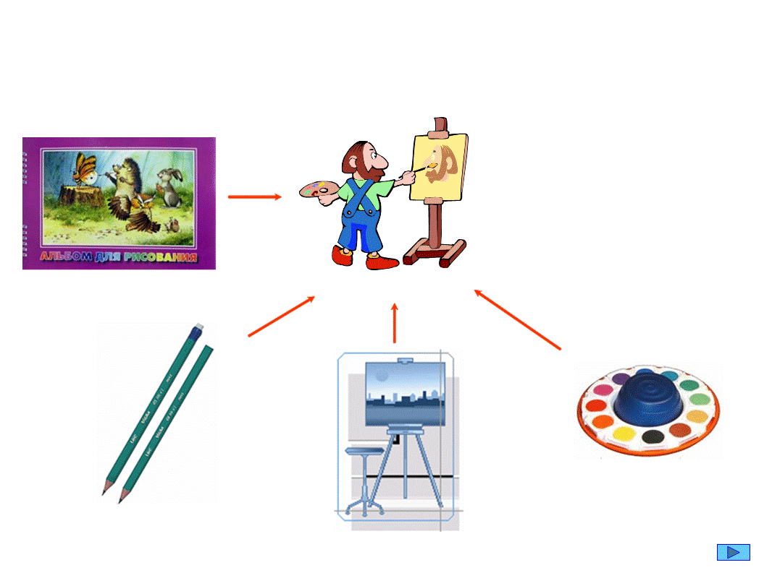

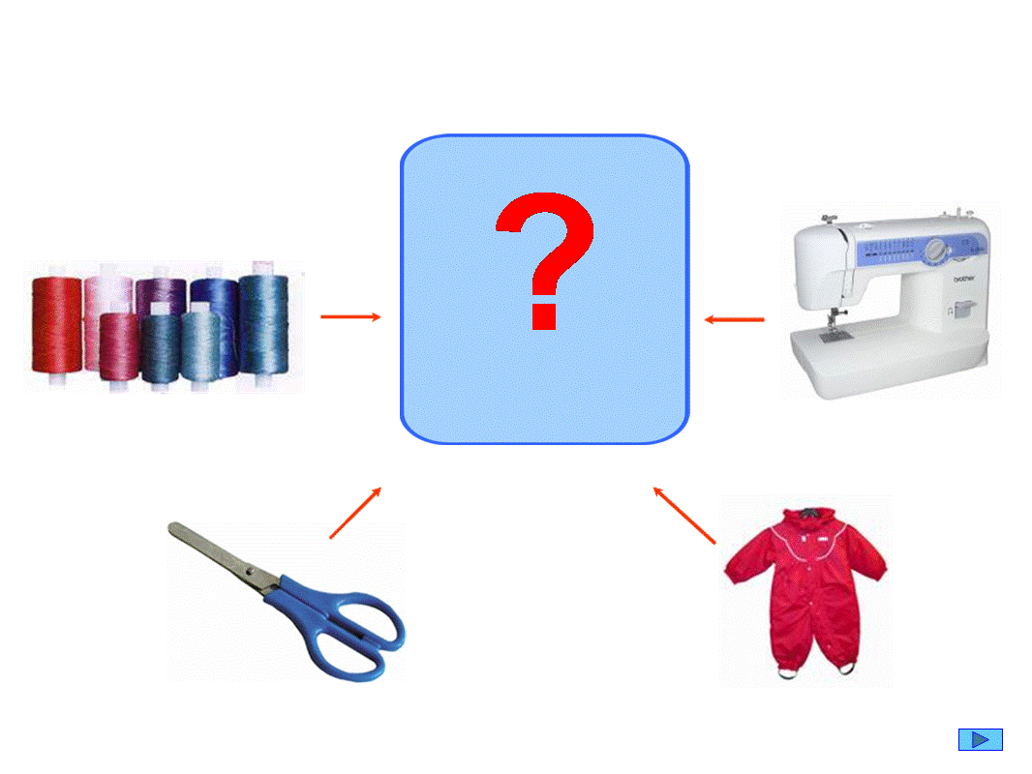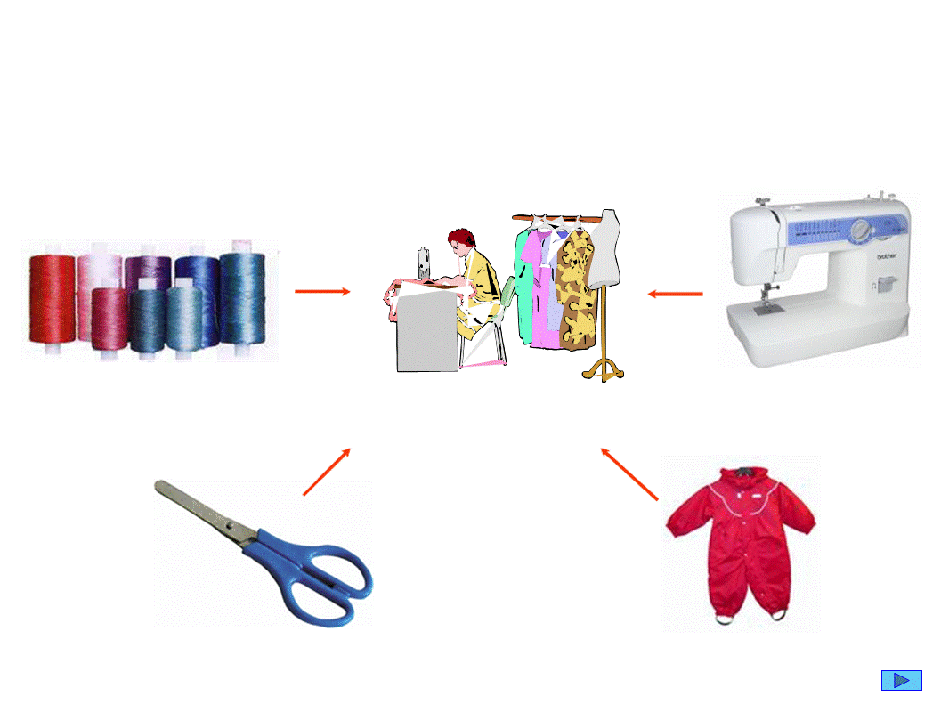

После того, как дети называют профессию, учитель обязательно спрашивает: «Можем ли мы обойтись без труда врача (художника, портнихи)? Почему? Важная ли эта профессия?»

Игра в лото «Поиграем в профессии»
Учитель раздаёт на каждую парту большую карту с изображениями профессий, показывает детям маленькие карточки с набором орудий труда, а дети отгадывают, человеку, какой профессии они принадлежат.

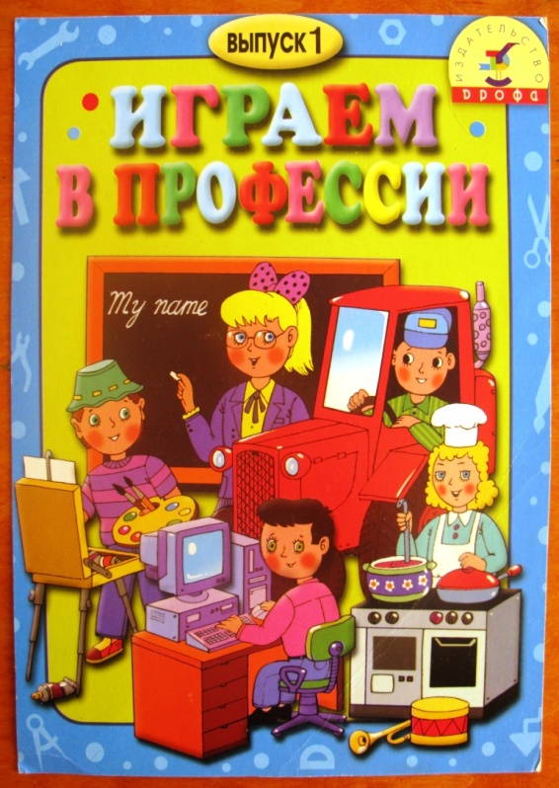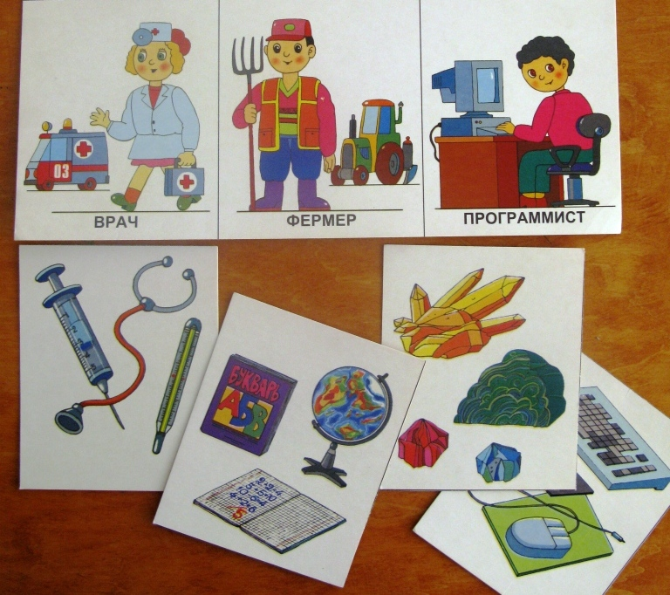

Слайд 7
Игра «Что лишнее?»

- Как называется профессия человека, изображённого в центре? (Садовник, цветовод, озеленитель.)
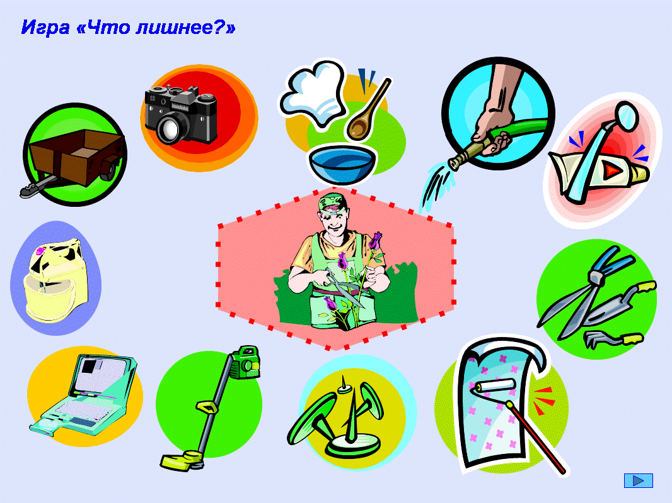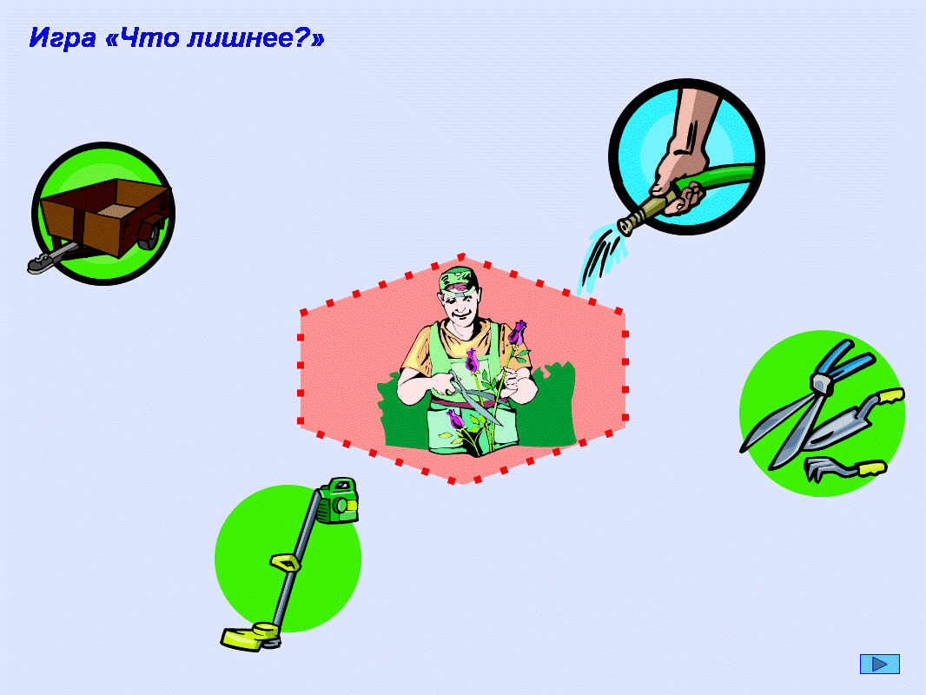

- Важная ли эта профессия? Почему? Уверена, вы не раз любовались вместе со взрослыми работой садовников, цветоводов, озеленителей на улицах нашего города.
- Подумайте, какие предметы лишние, не нужны в работе садовнику?
Дети на доске нажимают на лишние предметы, рисунки растворяются; если ошибочно нажали необходимый садовнику предмет - он временно увеличивается, но остаётся на месте.
***Динамическая пауза***
Выполнение имитационных физических упражнений под чтение учителем стихов о профессиях.
Дайте ножницы, расчёску, он вам сделает причёску.
Парикмахер непременно подстрижёт вас современно.
Лётчик знает своё дело, в небе водит самолёт.
Над землёй летит он смело, совершая перелёт.
Плывёт моряк на корабле, он не тоскует по земле.
Он с ветром дружит и волной, ведь море - дом его родной.
Каждый день он в море ходит, и для нас он рыбу ловит.
Ловит и зимой, и летом - рыбака работа в этом.
Как играет музыкант, как прекрасны скрипки звуки!
У него большой талант, золотые руки!
В микроскоп учёный смотрит, видно, опыты проводит.
Дела нет ему до скуки - весь в работе, весь в науке.

Слайд 8
Игра «Разложи по порядку»
- Отгадать ещё одну профессию сможете, если расставите буквы в порядке возрастания: от самой маленькой буквы до самой большой. (Космонавт.) Дети на доске нажимают на буквы в порядке возрастания, буквы становятся на свои места в слове.

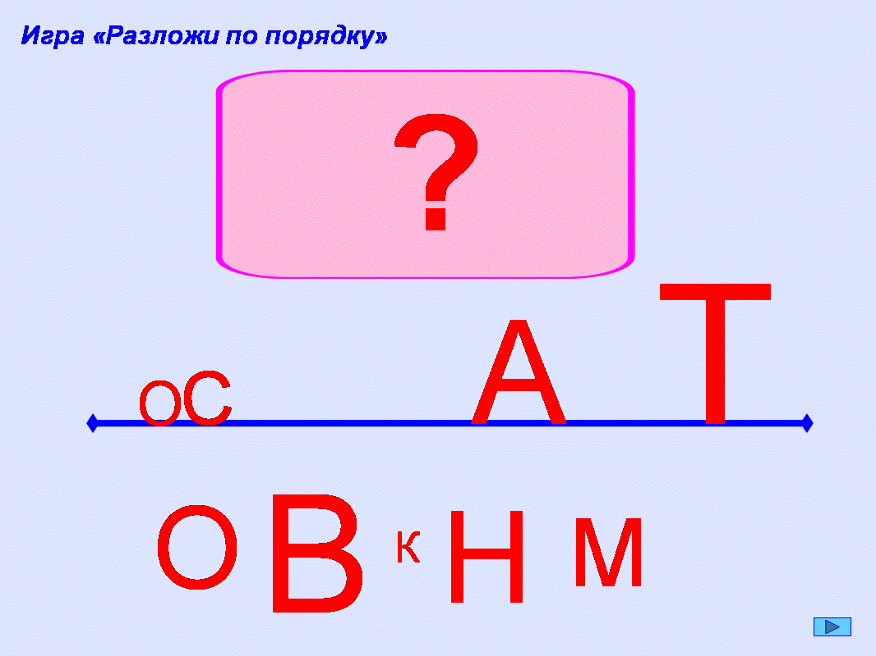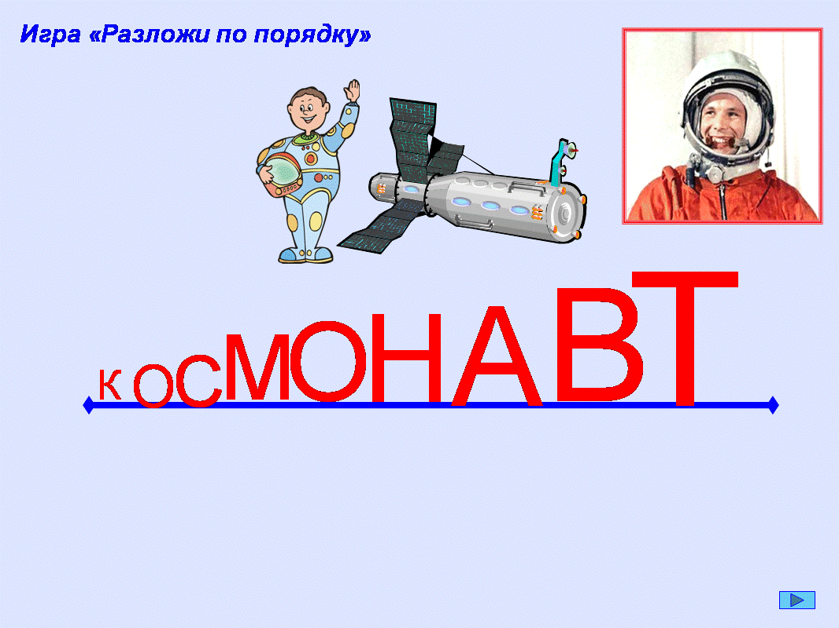
- Знаете ли вы, ребята, имя первого космонавта, совершившего полёт вокруг Земли?
Это Юрий Алексеевич Гагарин 12 апреля 1961 года совершил этот первый полёт.
- Знаете ли вы, ребята, почему эту профессию можно назвать важной, нужной людям? Космонавты изучают космическое пространство, уточняют прогноз погоды, помогают морским штурманам определить местонахождение кораблей в океане, обеспечивают радио- и телевизионную связь, проводят научные опыты.

Работа с выставкой книг
- Больше узнать о разных профессиях вам помогут книги. На выставка книг - только некоторые из них. Взять эти книги вы можете в школьной библиотеке.
(Все работы хороши: стихи и рассказы. Издательство «Дрофа», 2006.
Маяковский В. В. Кем быть. Издательство «РОСМЭН», 2004.
Навроцкий А.Г. О кузнецах и кузницах. Рассказы. Издательство «Малыш», 1998.
Русанов А.В. Хочу быть токарем. Для детей младшего школьного возраста. Новосибирское книжное издательство, 2001.)

Слайд 9 - 21
- В одной из этих книг вы сможете прочесть стихотворение Джанни Родари «Чем пахнут ремёсла». Читает учитель или читающие дети.

У каждого дела запах особый:
В булочной пахнет тестом и сдобой.
Мимо столярной идёшь мастерской-
Стружкою пахнет и свежей доской.
Пахнет маляр скипидаром и краской.
Пахнет стекольщик оконной замазкой.
Куртка шофёра пахнет бензином.
Блузка рабочего – маслом машинным.
Пахнет кондитер орехом мускатным.
Доктор в халате – лекарством приятным.
Рыхлой землёю, полем и плугом
Пахнет крестьянин, идущий за плугом.
Рыбой и морем пахнет рыбак.
Только бездельник не пахнет никак!
Сколько ни душится лодырь богатый,
Очень неважно он пахнет, ребята!

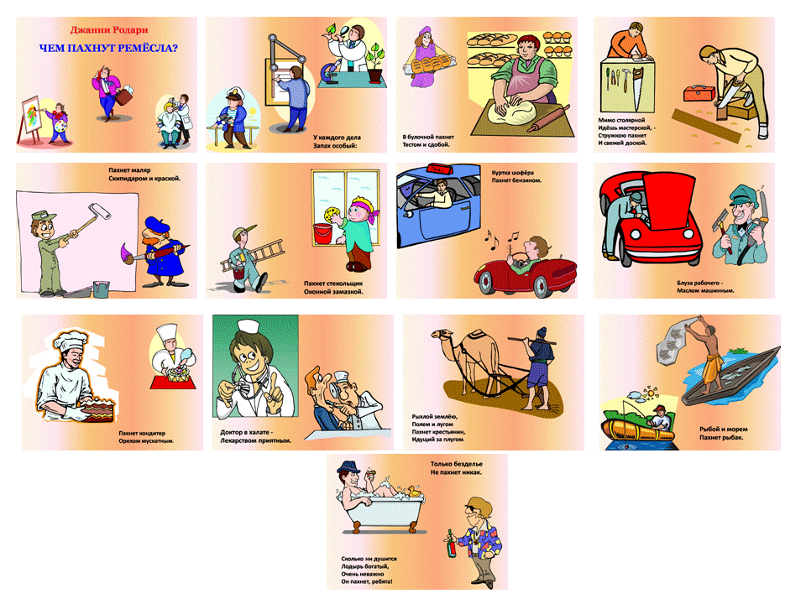
Беседа по содержанию стихотворения
- На уроке мы говорили, что у каждой профессии есть название, определённые действия, орудия труда. А из этого стихотворения что узнали? (У каждого дела есть свой запах.)
- Чем пахнет в булочной? Почему?
- Почему куртка шофёра пахнет бензином?
- Кто ничем не пахнет? Кто такой бездельник?
- К этому стихотворению отлично подходит пословица: Маленькое дело лучше большого безделья. Сделайте вывод, каким должен быть человек?
- Как каждый ребёнок и взрослый должен относиться к чужому труду? Мы должны уважать людей всех профессий, ценить их труд.

V. Итог урока.
- Понравился вам урок? Что вы узнали нового, интересного?
- Как ответим на вопрос: Какая же профессия самая важная?

Слайд 22 Все профессии важны!

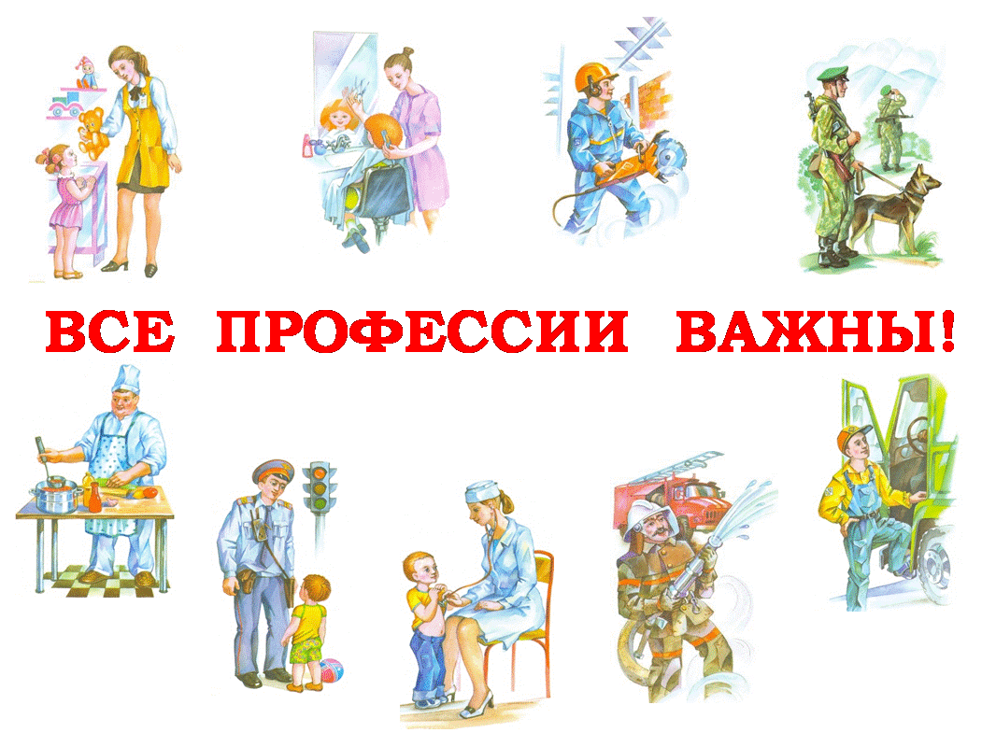
- Представители различных профессий занимаются разными делами: умственным трудом
-учёные, политики, бухгалтеры, программисты – изучают новое, открывают ранее неизвестное, создают законы; физическим трудом – водители, пекари, строители, фермеры – водят машины, пекут хлеб, шьют одежду; работают с другими людьми – врачи, учителя, продавцы. Есть люди таких профессий, которые всегда приходят другим на помощь – милиционеры, пожарные и спасатели.

Военные защищают нашу Родину, а спортсмены – спортивную честь нашей страны. Когда вы подрастёте, каждый из вас станет приносить пользу людям, будет заниматься каким-то важным делом. Все работы хороши и важны, выбирай на вкус!

VI. Домашнее задание.
Подготовьте рисунок или рассказ о профессии своих родителей, близких; или своей будущей профессии.

